**附件2：表格填写说明及示例**

**1.《高校学生应征入伍学费补偿国家助学贷款代偿申请表》**

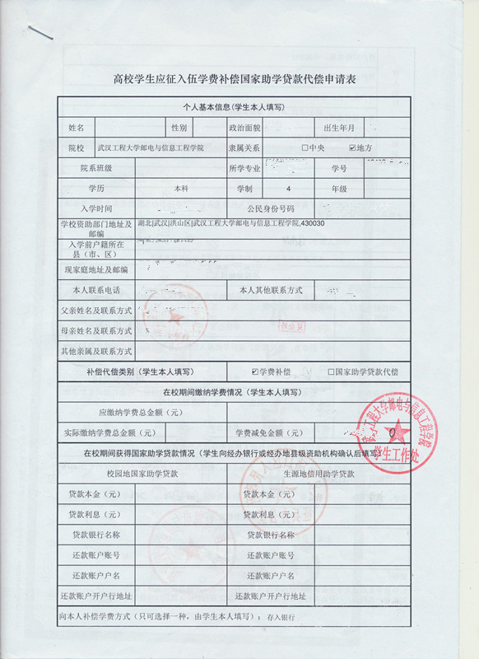

只能填0

如实填写，只含学费

二选一打钩

必填，所有联系方式必须真实有效

填写出生年月，如“1996.01”

填写“中共党员”、“共青团员”、或“群众”

填写本人性别

学历本科，学制4年，学历专科，学制3年

如实填写

专业全称，本人学号，本人年级

院系班级全称

二选一打钩

填写本人真实姓名

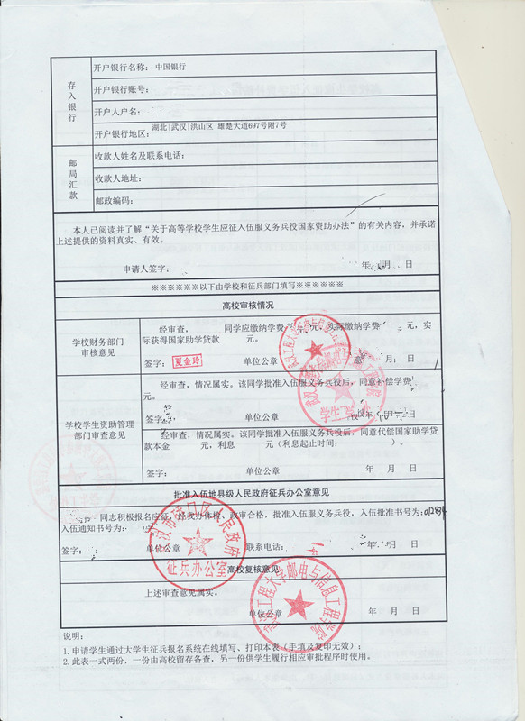

生源地走兵到批准入伍地县级人民政府征兵办公室签字、盖章，学院走兵以系部为单位上交学院统一填写盖章

本人手签，日期

学院财务部门填写，签字，盖章

开户行地址

开户人户名必须为本人

银行必须为本人有效中国银行卡号

1. **《 高校学生退役复学学费减免申请表》**

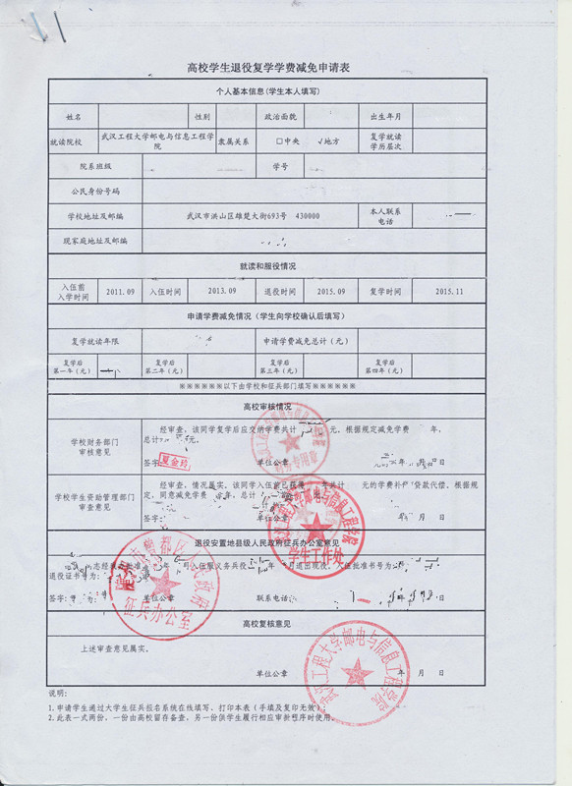

就读和退役情况如实填写年月

退役安置地县级人民政府征兵办公室填写，签字，盖章

学院财务部门填写，签字，盖章

申请学费减免情况如实填写，申请学费减免总计不填

必填，必须为本人有效联系方式

如实填写

填写本科或专科

二选一打钩

填写出生年月，“1996.01”

填写“中共党员”、“共青团员”、或“群众”

填写本人真实姓名、性别